Feste & Feiertage II
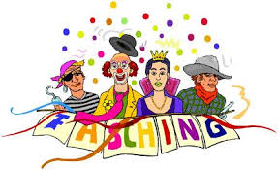
Der Fasching / der Karneval / die Fastnacht
Fasching, Fastnacht oder Karneval sind die Namen für das fröhlich bunte Fest, das jedes Jahr im Frühjahr sieben Wochen vor Ostern mehrere Tage lang gefeiert wird. In Köln und Umgebung heißt es Karneval, im Süden Deutschlands Fastnacht und andernorts Fasching.

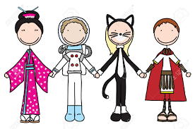
Die „närrischen Tage“ sind die Tage vor Beginn der Fastenzeit vor dem Osterfest. „Carne vale“ ist lateinisch und heißt übersetzt „Fleisch lebe wohl“. Während des Fastens dürfen die katholischen Christen kein Fleisch essen und keinen Alkohol trinken. Deshalb wollen die Menschen vor der Fastenzeit noch einmal das Essen und Trinken richtig genießen.
närrisch - foolish

Viele Leute verkleiden sich zum Fasching. Sie tragen selbstgemachte oder gekaufte Kostüme und schminken sich. Alles ist erlaubt. Die Stimmung ist heiter und die Leute benehmen sich sehr ausgelassen. Die vielen Faschingsfeiern stellen den sonst so normalen Alltag auf den Kopf. Bei lustiger Musik und mit vielen Liedern feiern Kinder und Erwachsene auf der Straße, in der Schulen, in Vereinen und Gaststätten.
das Kostüm (-“-e)

die Umgebung – surroundings andernorts – in other places
die Fastenzeit – Lent (period of fasting) lebe wohl – good bye
übersetzen – translate genießen – enjoy sich verkleiden – dressing up die Stimmung – the mood
heiter – serene sich benehmen – to behave
erlauben – allow ausgelassen – playful
der Alltag – everyday life auf den Kopf stellen – turn upside down lustig – funny der Verein - club das Lied (-er) – song(s) die Gaststätte - restaurant

Leseverstehen: Beantworte die Fragen zum Text!
- Wann wird Fasching gefeiert?
___________________________________________________________________________
- Was dürfen die katholischen Christen während der Fastzeit nicht?
___________________________________________________________________________
- Wie feiern die Leute?
___________________________________________________________________________

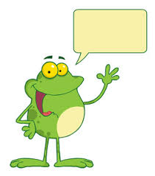
Sprechen
Mein bestes Kostüm war...

- Feiert man in deinem Land auch Karneval?
- Verkleiden sich die Leute?
- Wo und wie feiert man?
- Was für Kostüme hast du getragen?
- Was war dein bestes Kostüm?

Reflexive Verben
We use reflexive verbs when the subject and the object of an action are identical. The verb takes a reflexive pronounwhich can be in the accusative or dative case.
Ich freue mich. Er verkleidet sich. Sie schminkt sich. Wir benehmen uns.
Some verbs are always reflexive, others can be reflexive or not.
Er wäscht das Auto. (normal) Er wäscht sich. (reflexiv)

Reflexivpronomen im Akkusativ
Pronomen | Verb | Reflexivpronomen
Ich | freue | mich.
Du | freust | dich.
Er | freut | sich.
Wir | freuen | uns.
Ihr | freut | euch.
Sie | freuen | sich.

Übung
Reflexive Verben mit Präpositionen. Ergänze die Reflexivpronomen!
- Hanno bedankt _______ für die EInladung. sich bedanken für
- Susanne und Lea wundern _________ über Hanno. sich wundern über
- Anna fürchtet _________ vor Zombies. sich fürchten vor
- Wir freuen _________ auf die Bowle und das Buffet. sich freuen auf
- Ihr interessiert ________ für Buddhismus. sich interessieren für
- Du konzentrierst ________ auf die Aufgabe. sich konzentrieren auf

Fragewort „Wo“ mit Präpositionen
We can form very specific question words for verbs that go with a fixed preposition:
Wo +(r) Präposition
sich bedanken für Wofür bedankst du dich?
sich wundern über Worüber wunderst du dich?
sich fürchten vor Wovor fürchtest du dich?
sich freuen auf Worauf freust du dich?

Hausaufgabe
Beantworte die Fragen!
- Wofür bedankst du dich bei deinen Eltern?
___________________________________________________________________________
- Worüber wunderst du dich in der Welt?
___________________________________________________________________________
- Wovor fürchtest du dich?
___________________________________________________________________________
- Worauf freust du dich jedes Jahr?
___________________________________________________________________________
- Wofür interessierst du dich?
___________________________________________________________________________
- Worauf konzentrierst du dich?
___________________________________________________________________________

